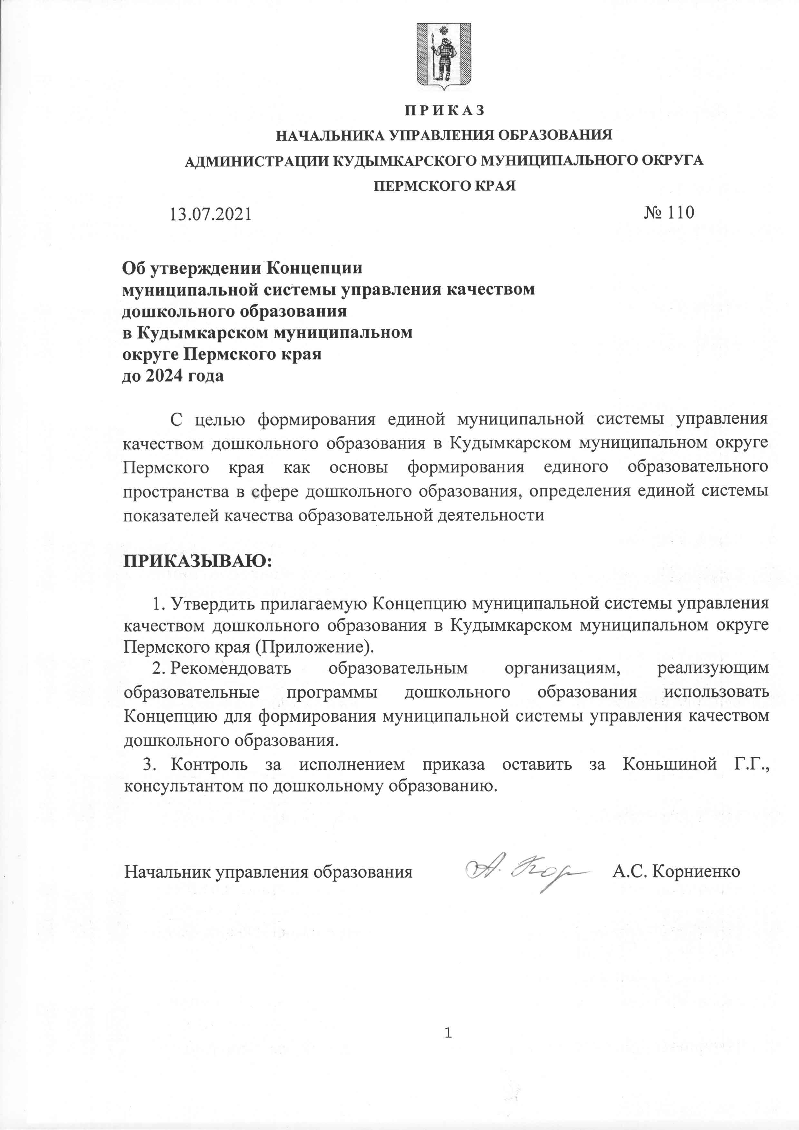

ПРИЛОЖЕНИЕ
Утверждено:
приказом начальника Управления образования
Кудымкарского муниципального округа ПК
от 13.07.2021 № 110

Концепция
муниципальной системы управления качества дошкольного образования в Кудымкарском муниципальном округе Пермского края
до 2024 года

I. Основные положения
Федеральный государственный образовательный стандарт дошкольного образования представляет собой совокупность обязательных требований к дошкольному образованию.
Предметом регулирования Стандарта являются отношения в сфере образования, возникающие при реализации образовательной программы дошкольного образования.
В связи с модернизацией образовательной деятельности изменились требования к качеству дошкольного образования.
Проблема повышения качества дошкольного образования является весьма актуальной в современных условиях модернизации системы дошкольного образования и требует принятия управленческих решений на различных уровнях системы дошкольного образования.
Настоящая Концепция муниципальной системы управления качеством дошкольного образования (далее - МСУКДО) разработана с целью создания единых подходов и ориентиров при оценке качества функционирования системы дошкольного образования в муниципальном образовании.
Данная Концепция создана с учетом требований законодательства в сфере образования Российской Федерации, Концепции мониторинга качества дошкольного образования Российской Федерации, региональной Концепции системы оценки качества дошкольного образования в Пермском крае и анализа состояния системы дошкольного образования в Кудымкарском муниципальном округе Пермского края.
Одним из приоритетов современной образовательной политики, в частности в области дошкольного образования, является обеспечение государством равенства возможностей для каждого ребенка в получении качественного дошкольного образования и государственных гарантий уровня и качества дошкольного образования на основе единства обязательных требований к условиям реализации образовательных программ дошкольного образования.
Цель представлена в следующих параметрах:
- повышение качества образовательных программ дошкольного образования (оценивается структура основной образовательной программы дошкольного образования (далее - ООП), как основной компонент целеполагания);
- повышение качества содержания образовательной деятельности в образовательных организациях, реализующих образовательные программы дошкольного образования (социально – коммуникативное развитие, познавательное развитие, речевое развитие, художественно – эстетическое развитие, физическое развитие);
-повышение качества образовательных условий образовательных организациях, реализующих образовательные программы дошкольного образования (оцениваются кадровые условия, развивающая предметно – пространственная среда, психолого – педагогические условия);
- взаимодействие с семьёй (участие семьи в образовательной деятельности, удовлетворённость семьи образовательными услугами, индивидуальная поддержка развития детей в семье (через домашнее визитирование семей)
- обеспечение здоровья, безопасности и качество услуг по присмотру и уходу (отсутствие травматизма, соблюдение СанПиН по наличию прогулочных площадок, отсутствие предписаний надзорных органов (РПН, ГПН, наличие 10 – дневного меню);
- повышение качества управления в образовательных организациях, реализующих образовательные программы дошкольного образования (реализация задач, представленных в концепции).
Объектом оценки качества дошкольного образования являются:
групповые помещения детского сада;
образовательные организации, реализующие программы дошкольного образования в целом.
Настоящая Концепция - это комплексная система объективной оценки качества организации деятельности по предоставлению услуг дошкольного образования на территории муниципального образования.
МСУКДО распространяется на все детские сады.
МСУКДО представляет собой целостную систему оценочных процедур, реализации которых предполагает единство подходов к системе мониторинга и включающих в себя: методику проведения, показатели качества, критерии и показатели оценки.
II. Цели, задачи и принципы организации деятельности МСУКДО
Объектом МСУКДО является организация системы предоставления услуг дошкольного образования образовательными организациями, реализующими образовательные программы дошкольного образования в муниципальном образовании.
Предметом МСУКДО является система мониторинговых мероприятий, ориентированных на оценку качества предоставления услуг дошкольного образования образовательными организациями, реализующими образовательные программы дошкольного образования на территории муниципального образования, разработка алгоритмов действий по результатам анализа полученных результатов.
Основными целями реализации настоящей Концепции являются:
создание единых ориентиров для целостной системы и постоянного совершенствования качества дошкольного образования при сохранении вариативности и многообразия разрабатываемых и реализуемых ООП; определение механизмов, процедур и инструментария мониторинга.
Задачи реализации настоящей Концепции:
получение объективной и полной информации о состоянии системы дошкольного образования в Кудымкарском муниципальном округе Пермского края;
обеспечение аналитической деятельности по результатам проведения оценки качества дошкольного образования в образовательных организациях, реализующих образовательные программы дошкольного образования;
определение системы целевых ориентиров, методов, способов, показателей и критериев оценки качества на разных уровнях системы образования (муниципальном, институциональном);
проведение мониторинговых мероприятий для определения проблем, путей их решения и перспектив в системе дошкольного образования в Кудымкарском муниципальном округе Пермского края;
проведение качественного анализа полученной информации с целью определения факторов (как позитивных, так и негативных), оказывающих влияние на качество дошкольного образования в образовательных организациях, реализующих образовательные программы дошкольного образования в Кудымкарском муниципальном округе Пермского края;
обеспечение возможности участия представителей общественности в проведении мониторинговых мероприятий на институциональном уровне.
Основополагающие принципы Концепции:
надежность и валидность оценочных материалов;
объективность и полнота оцениваемой информации;
открытость и доступность информации и проведения процедуры оценивания качества дошкольного образования;
единство подходов к оцениванию качества дошкольного образования на каждом уровне (муниципальном, институциональном);
подбор оценочных материалов;
выбор показателей и критериев при оценивании качества дошкольного образования;
доступность для ознакомления результатов проведения мониторинговых мероприятий и их аналитической составляющей;
ориентация на создание качественной развивающей предметно - пространственной среды;
ориентация на непрерывное совершенствование качества дошкольного образования.
III. Основные функции МСУКДО
Основными функциями МСУКДО являются:
издание правовых актов, регламентирующих деятельность по организации процесса проведения оценки качества дошкольного образования в муниципальном образовании на муниципальном, институциональном уровне;
организация методического и организационно-технического сопровождения процедуры проведения мониторинговых исследований;
выбор показателей и критериев оценки качества дошкольного образования;
формирование, сопровождение и ведение актуальной базы данных по результатам организации процесса оценки качества дошкольного образования;
сбор, обобщение, анализ и интерпретация информации, полученные в результате реализации мониторинговых мероприятий по оценке качества дошкольного образования;
прогнозирование основных направлений развития системы образования на различных уровнях (муниципальный, институциональный);
организация деятельности по информированию заинтересованных сторон о результатах организации и проведения мониторинговых процедур оценки качества дошкольного образования.
Реализация обозначенных функций осуществляется через следующие направления деятельности:
определение критериальной базы мониторинговых исследований;
определение направлений деятельности по оценке качества дошкольного образования;
статистические исследования;
мониторинг качества образования;
аналитическая деятельность;
организация самоаудита качества дошкольного образования на институциональном уровне;
оказание методической помощи по оценке качества дошкольного образования
IV. Показатели и области качества дошкольного образования
Система показателей качества дошкольного образования включает в себя показатели, связанные с реализацией образовательной деятельности и оказания услуг по присмотру и уходу за воспитанниками детского сада. В части показателей качества, связанных с реализацией образовательной деятельности, система основана на требованиях Стандарта дошкольного образования, примерной ООП и других документах, указанных в разделе VII настоящей Концепции.
Области качества, подвергаемые оценке:
образовательные ориентиры;
образовательная программа;
содержание образовательной деятельности;
образовательный процесс;
образовательные условия;
условия получения дошкольного образования лицами с ограниченными возможностями здоровья и инвалидами;
взаимодействие с родителями (законными представителями);
здоровье, безопасность и повседневный уход;
управление и развитие.
Показатели качества дошкольного образования:
по качеству образовательных программ дошкольного образования;
по качеству образовательных условий в детских садах (кадровые, развивающая предметно-пространственная среда, психолого-педагогические условия);
по взаимодействию с семьей (участие семьи в образовательной деятельности, удовлетворенность семьи образовательными услугами, индивидуальная поддержка развития детей в семье);
по обеспечению здоровья, безопасности и качеству услуг по присмотру и уходу за детьми.
V. Общие подходы к организации процедуры муниципальной системы управления качеством дошкольного образования

На основе концепции МКДО Российской Федерации, региональной концепции системы оценки качества дошкольного образования определены следующие подходы к организации процедуры оценки качества МСОКДО:
поддержка интересов и потребностей детей, детской инициативы, реализация принципов Стандарта дошкольного образования в образовательной деятельности детского сада;
поддержка вариативности форм и методов дошкольного образования при сохранении единства образовательного пространства для детей дошкольного возраста;
изучение удовлетворенности родителей (законных представителей) воспитанников детского сада при оценке качества дошкольного образования;
выявление степени соответствия требованиям актуальной нормативно правовой базы;
объективность оценивания качества дошкольного образования;
учет вклада в качество дошкольного образования в детских садах всех участников отношений в сфере образования;
учет понятности и доступности использования механизмов, процедур и инструментария для каждого участника системы;
учет регулярности мониторинга качества в детском саду.
МСУКДО предусматривает два уровня оценки качества дошкольного образования: муниципальный, институциональный. Каждый уровень оценивания предполагает две части: инвариантную (определяется приоритетами государственной политики в сфере дошкольного образования) и вариативную (определяется приоритетами и особенностями организации образовательной деятельности на каждом уровне).
Содержание мониторинговых исследований может структурироваться и варьироваться в зависимости от:
приоритетов региональной, муниципальной политики в сфере дошкольного образования;
выявленных или прогнозируемых проблемных полей;
специфичными потребностями субъектов системы оценки качества образования;
«новыми вызовами» современного общества.
Основаниями для таких изменений могут служить:
изменения в характеристике контингента воспитанников детского сада (дети с ограниченными возможностями здоровья, дети-инвалиды, одаренные дети, дети из семей мигрантов и т.д.);
реализация отдельных образовательных программ различной направленности;
отдельные условия реализации образовательных программ (кадровые, организационные, информационные и т.д.);
новые задачи и подходы к организации системы оценки качества дошкольного образования.

VI. Полномочия и функции участников МСУКДО
6.1.Управление образования администрации Кудымкарского муниципального округа Пермского края организует:
создание и функционирование муниципальной системы управления качеством дошкольного образования
проведение мониторинговых исследований качества дошкольного образования в рамках своих компетенций 1 раз в год.
Предметом оценки качества дошкольного образования на уровне муниципального образования выступают:
условия реализации основных образовательных программ в детских садах;
эффективность деятельности административных команд детского сада, по принятию управленческих решений в части повышения качества дошкольного образования;
функционирование официальных сайтов детских садов.
6.2.Образовательные организации, реализующие образовательные программы дошкольного образования обеспечивают:
функционирование и развитие внутренней системы управления качеством дошкольного образования в образовательной организации;
оценку созданных в организации условий в соответствии требованиями Стандарта дошкольного образования;
участие в мониторинговых исследованиях качества дошкольного образования и иных оценочных процедурах в рамках оценки и контроля качества образования;
проведение процедуры самообследования и самооценки и трансляцию результатов на официальных сайтах;
информирование родителей (законных представителей) о проведении и результатах процедуры оценки качества дошкольного образования.
В представленной Концепции муниципальной системы управления качеством дошкольного образования отражены общие подходы к организации и проведению процедуры мониторинговых исследований оценки качества дошкольного образования в Кудымкарском муниципальном округе Пермского края. При реализации данной Концепции особое внимание стоит уделить системе межуровнего взаимодействия (институциональный, муниципальный и региональный), а также возможности использования вариативного подхода в системе управления качеством дошкольного образования на институциональном и муниципальном уровнях.
Особое значение имеет тот факт, что результаты организации и проведения мониторинговых исследований качества образования могут быть и должны быть применены для качественных изменений в системе дошкольного образования в муниципальном образовании.
VII. Нормативно-правое обеспечение МСУКДО
Конвенция о правах ребенка (Принята резолюцией 44/25 Генеральной Ассамблеи ООН от 20 ноября 1989 г.);
Федеральный закон от 29 декабря 2012 г. № 273-ФЗ «Об образовании в Российской Федерации»;
Приказ Министерства образования и науки Российской Федерации от 17 октября 2013 г. № 1155 г. «Об утверждении федерального государственного образовательного стандарта дошкольного образования»;
Примерная основная образовательная программа дошкольного образования, одобренная решением федерального учебно-методического объединения по общему образованию от 20 мая 2015 г. № 2/15;
Указ Президента Российской Федерации от 7 мая 2012 г. № 597 «О мероприятиях по реализации государственной социальной политики»;
Указ Президента Российской Федерации от 7 мая 2018 г. № 204 «О национальных целях и стратегических задачах развития Российской Федерации на период до 2024 года»;
Постановление Правительства Российской Федерации от 5 марта 2013г. № 662 «Об осуществлении мониторинга системы образования»;
Государственная программа Российской Федерации «Развитие образования», утвержденная постановлением Правительства Российской Федерации от 26 декабря 2017 г. № 1642;
Постановление Правительства Российской Федерации от 10 июля 2013 г. № 582 «Об утверждении Правил размещения на официальном сайте образовательной организации в информационно-телекоммуникационной сети «Интернет» и обновления информации об образовательной организации»;
приказ Министерства образования и науки Российской Федерации от 10 декабря 2013 г. № 1324 «Об утверждении показателей деятельности образовательной организации, подлежащей самообслсдованию»;
Приказ Федеральной службы по надзору в сфере образования и науки от 14 августа 2020 года № 831 «Об утверждении требований к структуре официального сайта образовательной организации в информационно – телекоммуникационной сети «Интернет» и формату предоставления информации»;
Приказ Министерства образования и науки Российской Федерации от 14 июня 2013 г. № 462 «Об утверждении Порядка проведения самообследования образовательной организацией;
Нормативные правовые акты Пермского края, регламентирующие реализацию мероприятий по оценке и управлению качеством образования

